Тема: «Подкова – символ счастья»
Цель: познакомить родителей с оберегом подкова , и его значением в жизни людей.
Задачи:
-познакомить со значением природного материала, который украшает подкову.
-дать возможность ощутить удовольствие и радость от результата своего труда.

Ход мероприятия.
Добрый день, уважаемые родители, рада видеть Вас в этот чудесный день! Меня зовут Кратюк Елена Николаевна, учитель и председатель первичного отделения Маныч-Балабинской школы
Сядьте поудобнее, расслабьтесь, оставьте все проблемы на потом, глубоко вдохните и закройте глаза.
Включаются звуки:
- Что вы слышите.
(детский лепет, смех, плач, звуки домашних животных)
- Какие ощущения, чувства и эмоции у вас возникли при прослушивании этих звуков?
- Какие, образы возникли в голове?
-Посмотрите на фотографию. Кого вы видите.
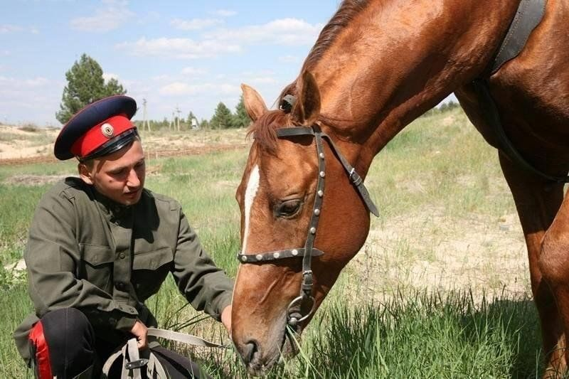
-Каждый из нас в душе художник и не важно, сколько нам лет. Давайте с вами попробуем дорисовать. Предположите где он находится, чем он любуется, или ждет.
Спасибо за ваши ответы. Давайте посмотрим полностью всю фотографию.
Автор этой фотографии Константин Лебедев.
Обратите внимание, на чем он сидит.
(лавочке, скамейке)
- Значит находится возле дома. А как вы думаете, возле какого?
А что для казака ценно?
(Ответы)
- А почему среди казаков отмечалась большая любовь к лошадям?
(Ответы)
- По древней казачьей традиции первое испытание для казачонка – обряд посажения на коня. Ведь именно в семье зарождаются ценности: любовь, добро, здоровье и др. Испокон веков люди пытаются всеми способами сохранить семейное благополучие, успех и достаток в семье.
На Руси верили в силу так называемого оберега.
Какие обереги вы знаете? (ответы родителей)
-На Дону подкову считали символом грядущего счастья и оберегом от бед.
И сегодня с вами сделаем оберег- подкову.
Для этого мне нужно 6 желающих.
(Посадить)
Рассказываешь, что сделать.
Оберег дополняют символами, каждый из которых придает дополнительный смысл. Символов очень большое количество, мы же перечислим некоторые из них, которые будем сегодня использовать:
Семена тыквы- символ плодородия,
Лавровый лист – слава, успех,
Монета – успех в делах,
Кукуруза – символ здоровья у детей, продолжение рода, взаимопонимание.
Семена подсолнуха – семейное счастье, гостеприимство,
Фасоль – зарождение новой жизни,
Зерна кофе – крепость духа и сила,
Горох – мир и дружбу,
Чеснок и перец – изгоняют нечистую силу.
Но кроме этого подковы дополняли разными бусинами, цветами и другим декором для красоты и яркости.
,,,,,,,,,,,,,,,,и ваше безграничное воображение. В вашем распоряжении 10 минут.
Работа с оставшимися родителями.
Как вы думаете почему именно подкова стала оберегом на Дону?
Потому что все подковы выходили из-под молота кузнецов, всегда считавшихся борцами с нечистой силой. Есть легенда об одном кузнеце которому удалось перехитрить черта и хорошенько его наказать. Этот кузнец смог привязать к наковальне черта, который пришел с просьбой подковать ему копытце. Мастер изрядно колотил черта, пока тот не вымолил у него пощады и не дал слова, не заходить в дома, где над дверью есть подкова.
В настоящее время изготовить подкову можно и своими руками из любого материала. Оберег дополняют символами, каждый из которых придает дополнительный смысл.
Кроме того, подкова была связана с конём, верным помощником казака и воина.
Казаки вешали подкову внутри дома ветвями вверх. Образуя тем самым чашу, желая: «Пусть дом ваш будет полной чашей, и счастье будет полным ваше!» А снаружи, над крыльцом вешали подкову ветвями вниз, вся негативная энергия осталась за порогом, не попадала в дом и стекала на землю.
Кроме того, данный оберег притягивает любовь. Он помогает обрести вторую половинку и заключить крепкий брак. Помимо этого, амулет оберегает мир и покой в семье.
Подкову следует вешать только на один гвоздь и проследить, чтоб других гвоздей рядом, вбитых не было.
Обязательно прибивать подкову должны хозяин и хозяйка дома вместе.
Наш мастер-класс подходит к концу. Приятно было с вами поработать. Спасибо.

